**Схема с общим эмиттером (ОЭ)**

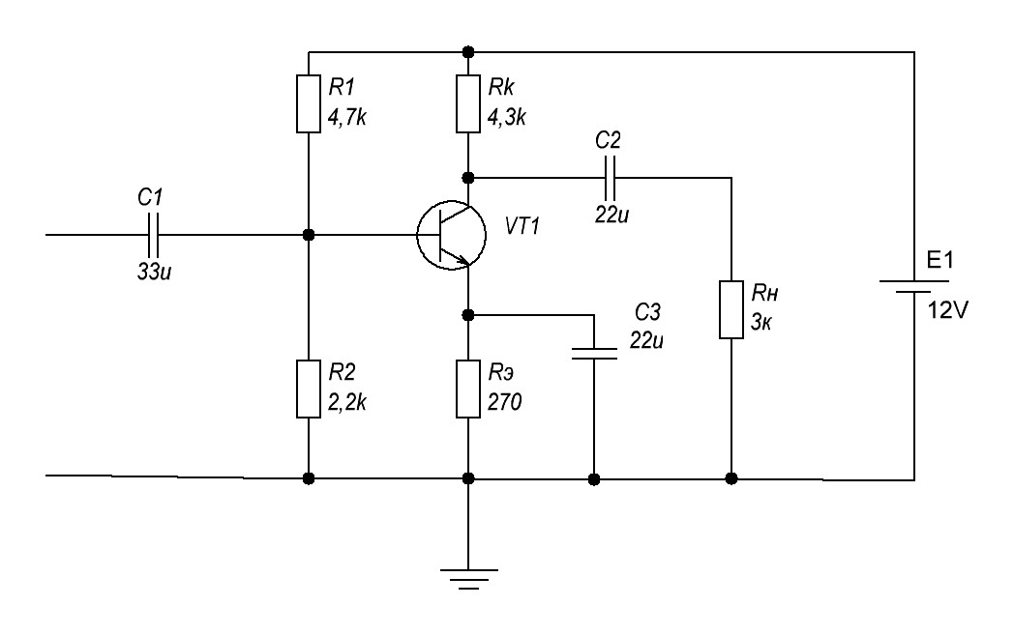

Рис. 1 – Принципиальная схема каскада ОЭ

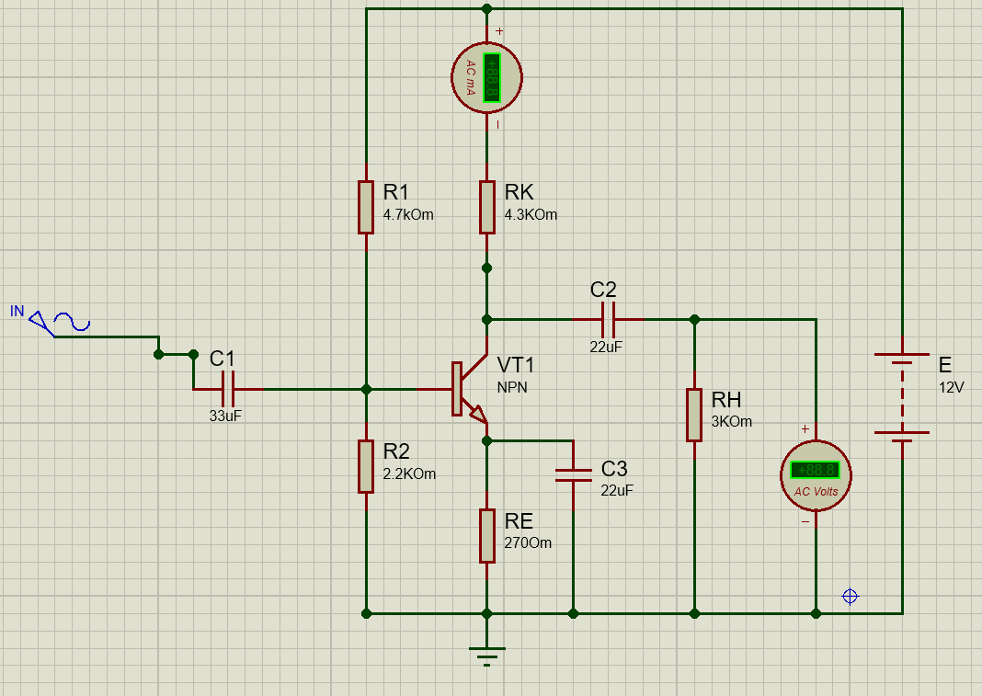

Рис. 2 – Схема каскада ОЭ в среде Proteus

$U_{вых}=3,18В$; $K_{UОЭ}= \frac{3,18}{0,1}=31,8$

|  |  |  |  |  |  |  |  |
| --- | --- | --- | --- | --- | --- | --- | --- |
| β | 0,7 β | 0,8 β | 0,9 β | β | 1,1 β | 1,2 β | 1,3 β |
| $$I_{k},мA$$ | 2,54 | 2,54 | 2,54 | 2,54 | 2,54 | 2,54 | 2,54 |

Таблица 1 – Изменение тока коллектора транзистора от

вариации коэффициента усиления в диапазоне (β±30%) при Uвх = 0В.

|  |  |  |  |  |  |  |  |  |  |
| --- | --- | --- | --- | --- | --- | --- | --- | --- | --- |
| T, ℃ | -20 | -10 | 0 | 10 | 20 | 30 | 40 | 50 | 60 |
| $$I_{k}, мA$$ | 2,54 | 2,54 | 2,54 | 2,54 | 2,54 | 2,54 | 2,54 | 2,54 | 2,54 |

Таблица 2 – Изменение тока коллектора

транзистора от изменения температуры от -20 до + 60 0 С

при Uвх = 0В.

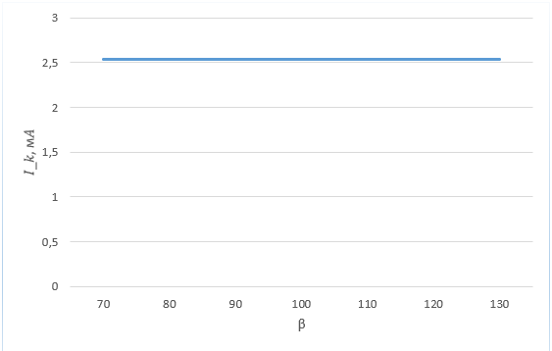

Рис. 3 – График зависимости тока коллектора

от коэффициента усиления β (ОЭ)

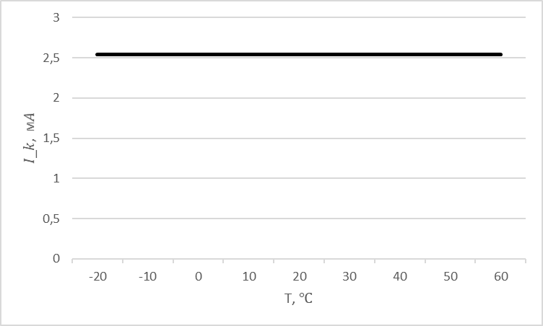

Рис. 4 – График зависимости тока коллектора

от температуры (ОЭ)

Исходя их экспериментальных данных и графиков можно сделать вывод, что ток коллектора в каскаде ОЭ не зависит ни от коэффициента усиления β, ни от температуры.

**Схема с общим коллектором (ОК)**

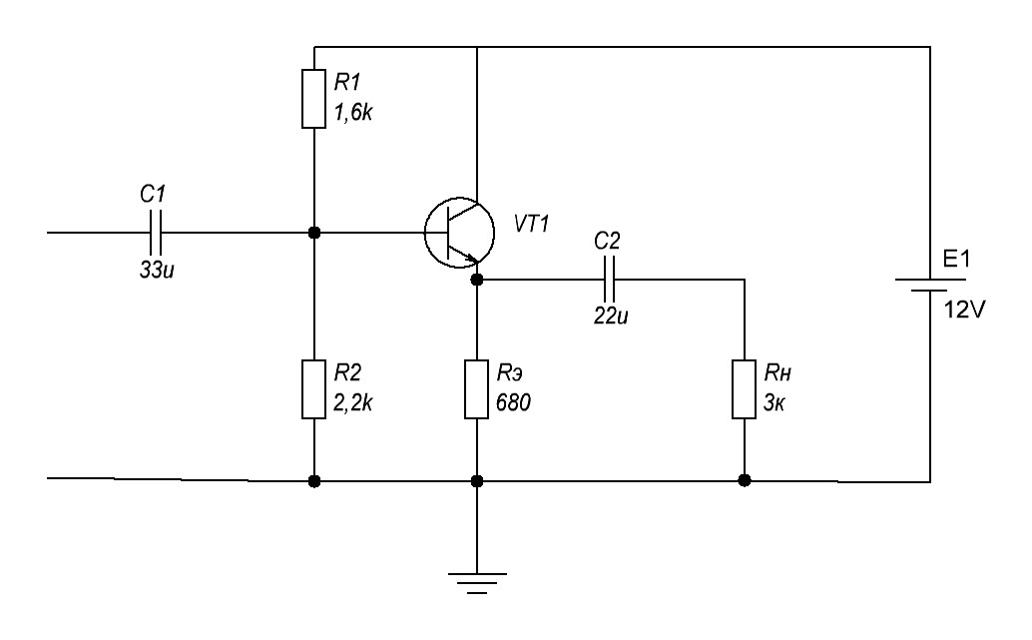

Рис. 5 – Принципиальная схема каскада ОК

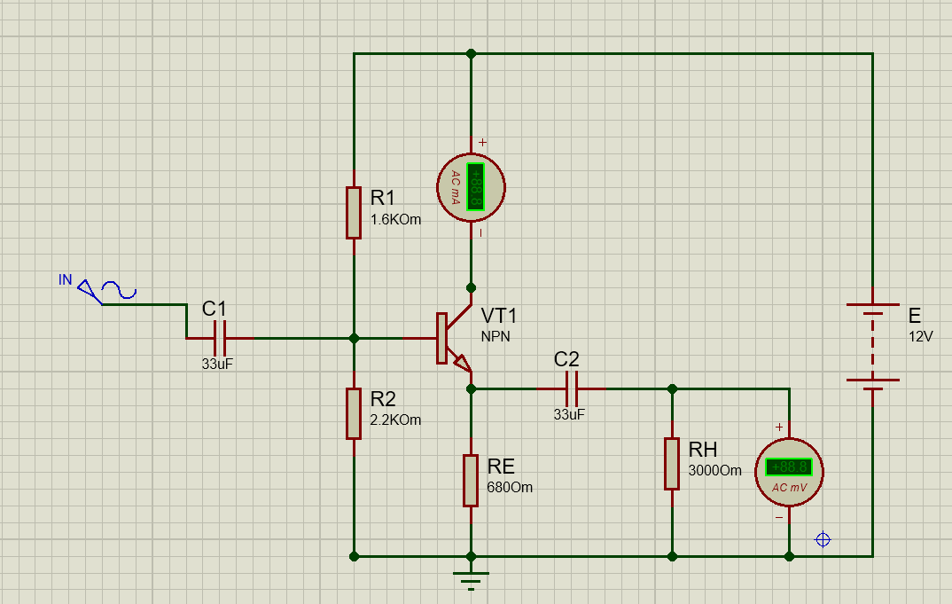

Рис. 6 – Схема каскада ОК в среде Proteus

$U_{вых}=0,993В$; $K_{UОК}= \frac{0,933}{1}=0,933$

|  |  |  |  |  |  |  |  |
| --- | --- | --- | --- | --- | --- | --- | --- |
| β | 0,7 β | 0,8 β | 0,9 β | β | 1,1 β | 1,2 β | 1,3 β |
| $$I_{k},мA$$ | 8,69 | 8,73 | 8,75 | 8,78 | 8,79 | 8,81 | 8,82 |

Таблица 3 – Изменение тока коллектора транзистора от

вариации коэффициента усиления в диапазоне (β±30%) при Uвх = 0В.

|  |  |  |  |  |  |  |  |  |  |
| --- | --- | --- | --- | --- | --- | --- | --- | --- | --- |
| T, ℃ | -20 | -10 | 0 | 10 | 20 | 30 | 40 | 50 | 60 |
| $$I_{k}, мA$$ | 8,69 | 8,69 | 8,69 | 8,69 | 8,69 | 8,69 | 8,69 | 8,69 | 8,69 |

Таблица 4 – Изменение тока коллектора

транзистора от изменения температуры от -20 до + 60 0 С

при Uвх = 0В.

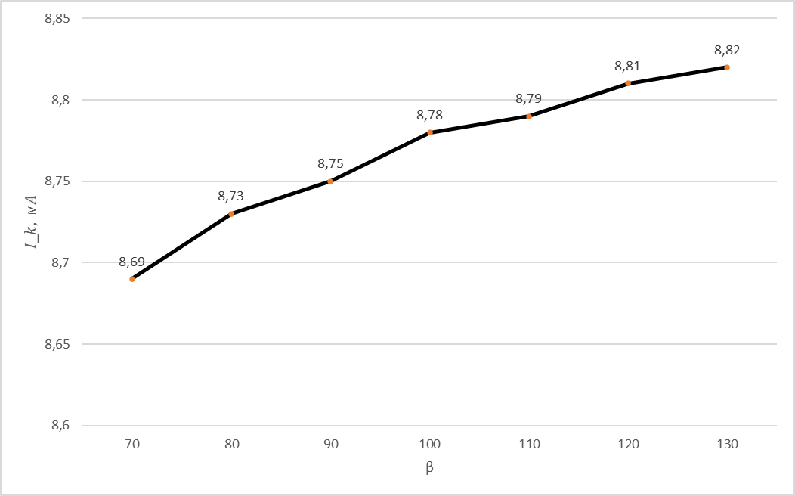

Рис. 7 – График зависимости тока коллектора

от коэффициента усиления β (ОК)

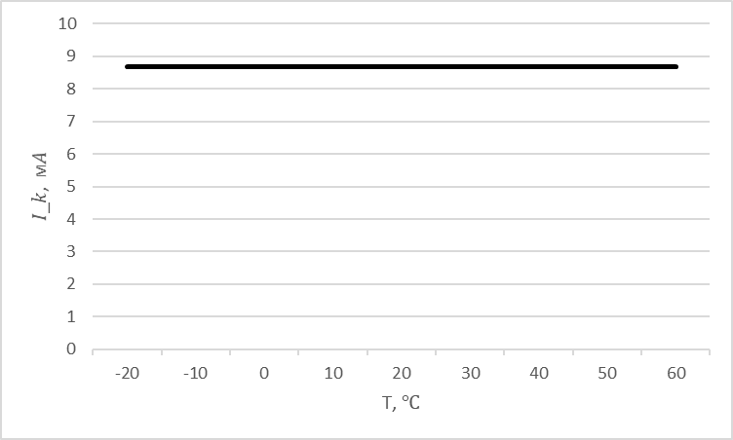

Рис. 8 – График зависимости тока коллектора

от температуры (ОK)

Исходя их экспериментальных данных и графиков можно сделать вывод, что ток коллектора в каскаде ОK не зависит от температуры, а при увеличении коэффициента усиления β – тоже увеличивается.

**Выводы**

Каскад ОЭ имеет усиление и по напряжению, и по току, но при этом инвертирует входной сигнал.  
Каскад ОК не усиливает входное напряжение, скорее даже наоборот немного уменьшает, но при этом имеет большой коэффициент усиления по току и не инвертирует входной сигнал.